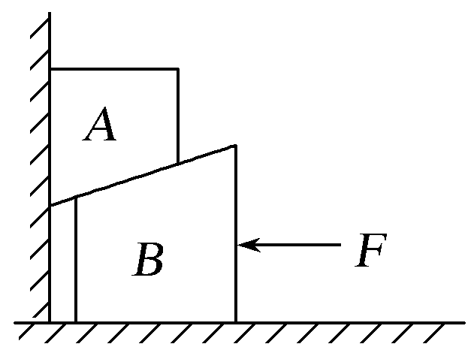
A卷 提能小卷练
一、选择题
1.如图1所示，两梯形木块A、B叠放在水平地面上，A、B之间的接触面倾斜，A的左侧靠在光滑的竖直墙面上，关于两木块的受力，下列说法正确的是( )
A.A、B之间一定存在摩擦力作用 B.木块A可能受三个力作用 图1
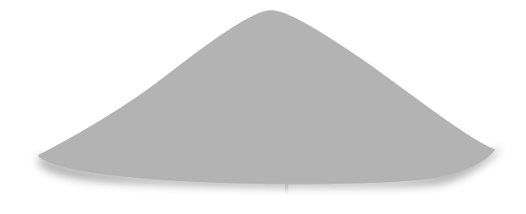
C.木块A一定受四个力作用 D.木块B受到地面的摩擦力作用方向向右
2.如图2，某同学在沙料场中发现沙子堆积时会形成圆锥体，且堆积过程中圆锥体的底角保持不变。他测得某堆沙子的底部周长约为30 m，沙子之间的动摩擦因数约为0.8，则这堆沙子的体积约为(圆锥体的体积等于底面积与高的乘积的三分之一)( ) 图2
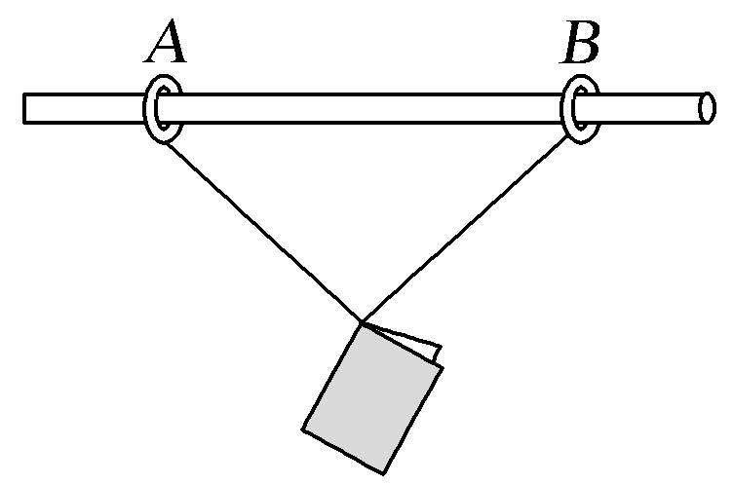
A.1×10² m³ B.2×10² m³ C.3×10² m³ D.8×10² m³
3.(2019·4月浙江选考，11)如图3所示，一根粗糙的水平横杆上套有A、B两个轻环，系在两环上的等长细绳拴住的书本处于静止状态，现将两环距离变小后书本仍处于静止状态，则( )
A.杆对A环的支持力变大 B.B环对杆的摩擦力变小 图3
C.杆对A环的力不变 D.与B环相连的细绳对书本的拉力变大
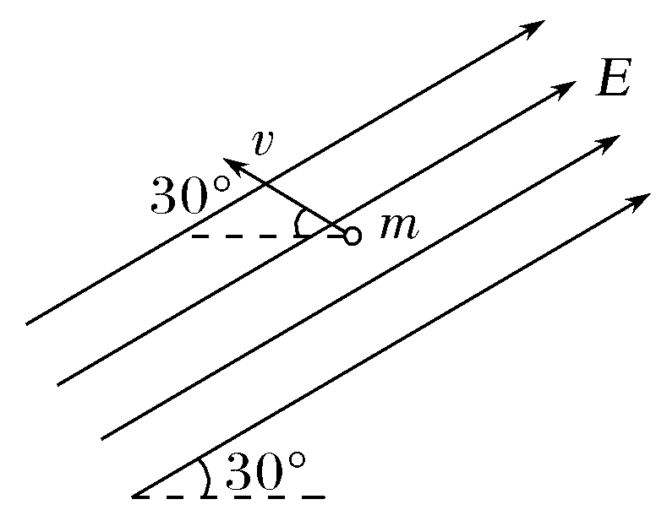
4.(2019·陕西宝鸡模拟)如图4所示，匀强电场的电场强度方向与水平方向夹角为30°且斜向右上方，匀强磁场的方向垂直于纸面(图中未画出)。一质量为m、电荷量为q的带电小球(可视为质点)以与水平方向成30°角斜向左上方的速度v做匀速直线运动，重力加速度为g。则( )
A.匀强磁场的方向可能垂直于纸面向外 B.小球一定带正电荷
C.电场强度大小为 D.磁感应强度的大小为 图4
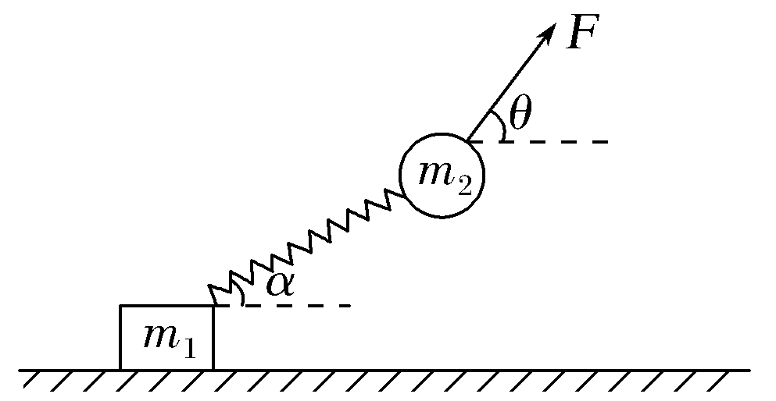
5.(多选)如图5所示，质量分别为m₁、m₂的两个物体通过轻弹簧连接，在力F的作用下一起沿水平方向做匀速直线运动，m₁在地面，m₂在空中。此时，力F与水平方向成θ角，弹簧中弹力大小为F₁，弹簧轴线与水平方向的夹角为α，m₁受地面的摩擦力大小为F_{f}，则下列说法正确的是( )
A.θ一定大于α B.θ可能等于α
C.F一定大于F₁ D.F一定大于F_{f} 图5
二、非选择题
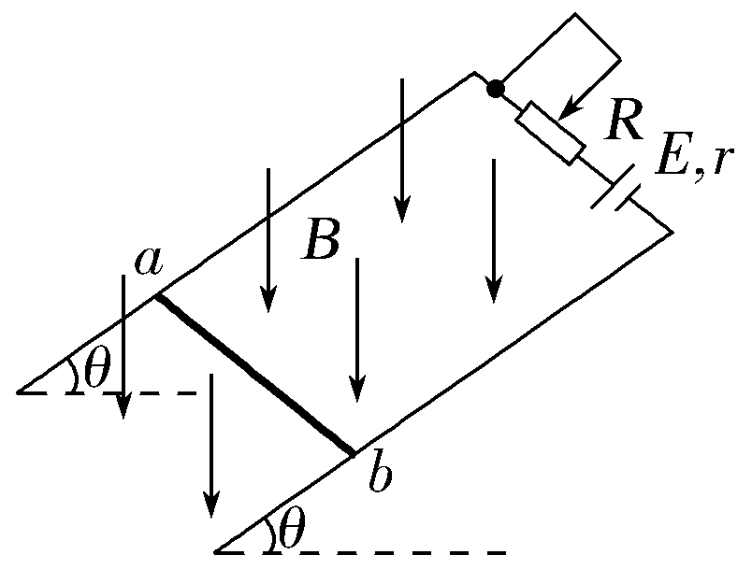
6.如图6，在平行倾斜固定的导轨上端接入电动势E＝50 V、内阻r＝1 Ω的电源和滑动变阻器R，导轨的宽度d＝0.2 m，与水平面的夹角θ＝37°。质量m＝0.11 kg的金属杆ab垂直置于导轨上并与导轨保持良好接触，与导轨间的动摩擦因数μ＝0.5，整个装置处在竖直向下的磁感应强度B＝2.2 T的匀强磁场中，导轨与杆的电阻不计。现调节R使杆ab静止不动。sin 37°＝0.6，cos 37°＝0.8，g取10 m/s²。求：(1)杆ab受到的最小安培力F₁和最大安培力F₂；(2)滑动变阻器R有效电阻的取值范围。

图6

B卷 高考标准练
(20分钟 48分)
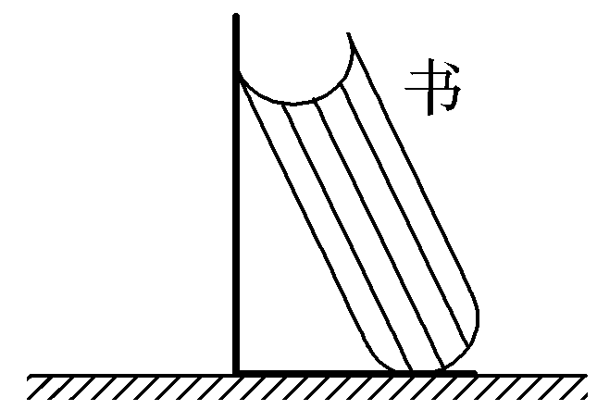
选择题(本大题共8小题，每小题6分，共48分。其中第1～5题为单项选择题，第6～8题为多项选择题)
1.如图7所示，质量为M的“铁书立”上放置一本书，整体放在水平桌面上，在静止状态下( )
A.桌面对书有向上的弹力 B.书受到的合外力为零
C.书与“铁书立”之间可以无摩擦 D.“铁书立”对桌面的压力为Mg 图7

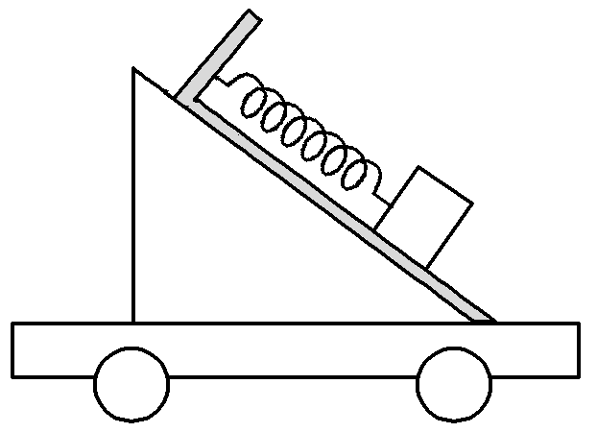
2.如图8，一个L形木板(上表面光滑)放在斜面体上，轻质弹簧一端固定在木板上，另一端与置于木板上表面的木块相连。斜面体放在平板小车上，整体一起沿水平向右的方向做匀速直线运动，不计空气阻力，则关于各物体的受力情况，下列说法正确的是( )
A.L形木板受4个力的作用 B.斜面体可能只受2个力的作用
C.木块受2个力作用 D.斜面体不可能受平板小车对它的摩擦力 图8

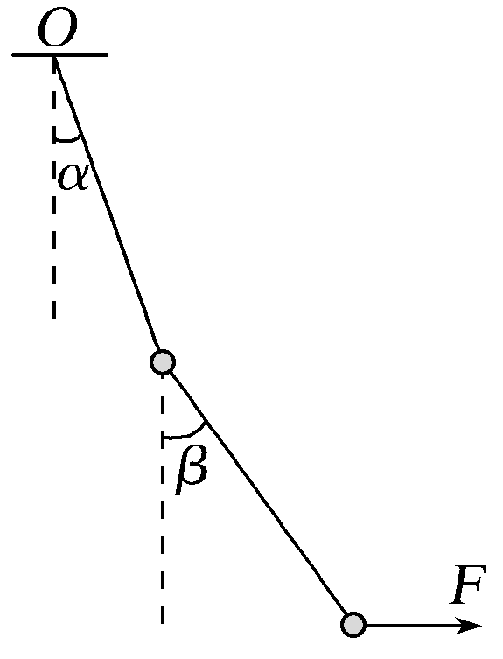
3.(2019·全国卷Ⅱ，16)物块在轻绳的拉动下沿倾角为30°的固定斜面向上匀速运动，轻绳与斜面平行。已知物块与斜面之间的动摩擦因数为，重力加速度取10 m/s²。若轻绳能承受的最大张力为1 500 N，则物块的质量最大为( )
A.150 kg B.100 kg C.200 kg D.200 kg
4.如图9，两个质量相等的小球通过两根轻绳连接，上方轻绳的上端点固定于O点，下方小球受到一水平外力F的作用。整个系统保持静止状态，上方轻绳与竖直方向夹角为α，下方轻绳与竖直方向夹角为β，若保持F方向水平，将F增大，则( )
A.tan α∶tan β增大 B.tan α∶tan β减小 C.tan α∶tan β不变 D.tan α∶tan β无法确定 图9

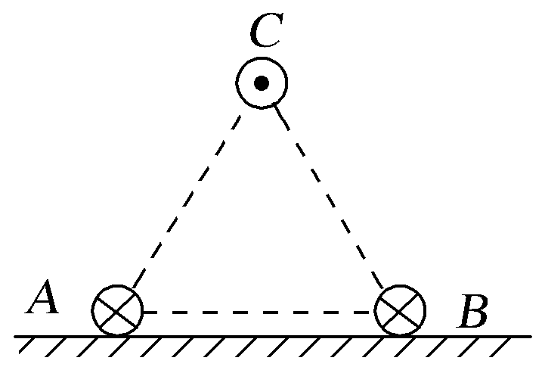
5.如图10所示，A、B、C三根平行通电直导线质量均为m，通入的电流大小相等，其中C中的电流方向与A、B中的电流方向相反，A、B放置在粗糙的水平面上，C静止在空中，三根导线的截面处于一个等边三角形的三个顶点，且三根导线均保持静止，重力加速度为g，则A导线受到B导线的作用力大小和方向为( )
A.mg，方向由A指向B B.mg，方向由B指向A
C.mg，方向由A指向B D.mg，方向由B指向A 图10

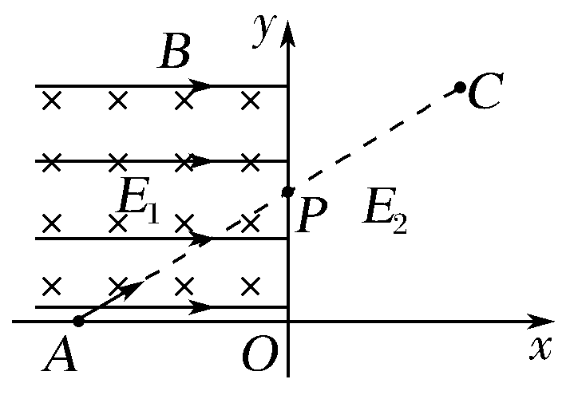
6.如图11所示，在一竖直平面内，y轴左侧有一水平向右的匀强电场E₁和一垂直纸面向里的匀强磁场B，y轴右侧有一竖直方向的匀强电场E₂。一电荷量为q(电性未知)、质量为m的微粒从x轴上A点以一定初速度与水平方向成θ＝37°角沿直线经P点运动到图中C点，其中m、q、B均已知，重力加速度为g，则( )
A.微粒一定带负电 B.电场强度E₂一定竖直向上
C.两电场强度之比＝ D.微粒的初速度为v＝ 图11

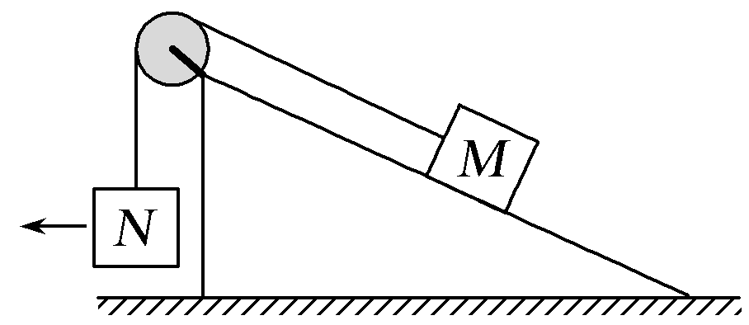
7.(2019·全国卷Ⅰ，19)如图12，一粗糙斜面固定在地面上，斜面顶端装有一光滑定滑轮。一细绳跨过滑轮，其一端悬挂物块N，另一端与斜面上的物块M相连，系统处于静止状态。现用水平向左的拉力缓慢拉动N，直至悬挂N的细绳与竖直方向成45°。已知M始终保持静止，则在此过程中( ) 图12
A.水平拉力的大小可能保持不变 B.M所受细绳的拉力大小一定一直增加
C.M所受斜面的摩擦力大小一定一直增加 D.M所受斜面的摩擦力大小可能先减小后增加

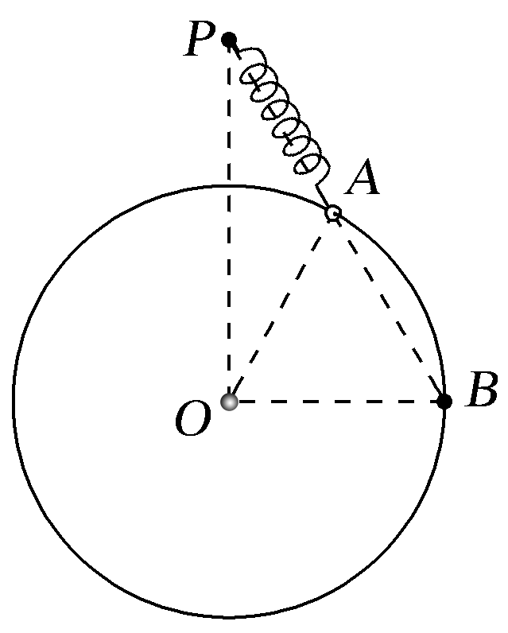
8.(2019·山西省晋城市二模)如图13所示，在竖直平面内，一轻质绝缘弹簧上端固定在P点，下端与带电小圆环连接，带电小圆环套在半径为R的光滑绝缘大圆环上，大圆环的圆心O点固定一个带电小球，带电小圆环与带电小球均可看做点电荷，它们的电性相同且电荷量大小均为q，P点在O点的正上方，当把带电小圆环放在大圆环A、B位置时，带电小圆环均能保持平衡，且B点与O点在同一水平线上，带电小圆环在B位置平衡时，大圆环与带电小圆环之间刚好无相互作用力，已知∠APO＝∠AOP＝30°，静电力常量为k，则下列说法正确的是( )
A.带电小圆环在A位置时弹簧一定处于压缩状态
B.带电小圆环在A位置平衡时，大圆环与带电小圆环之间无弹力
C.带电小圆环的重力为k D.弹簧的劲度系数为k 图13

